Høyt nivå, fem politirekorder og god stemning på årets politimesterskap i styrkeløft og benkpress
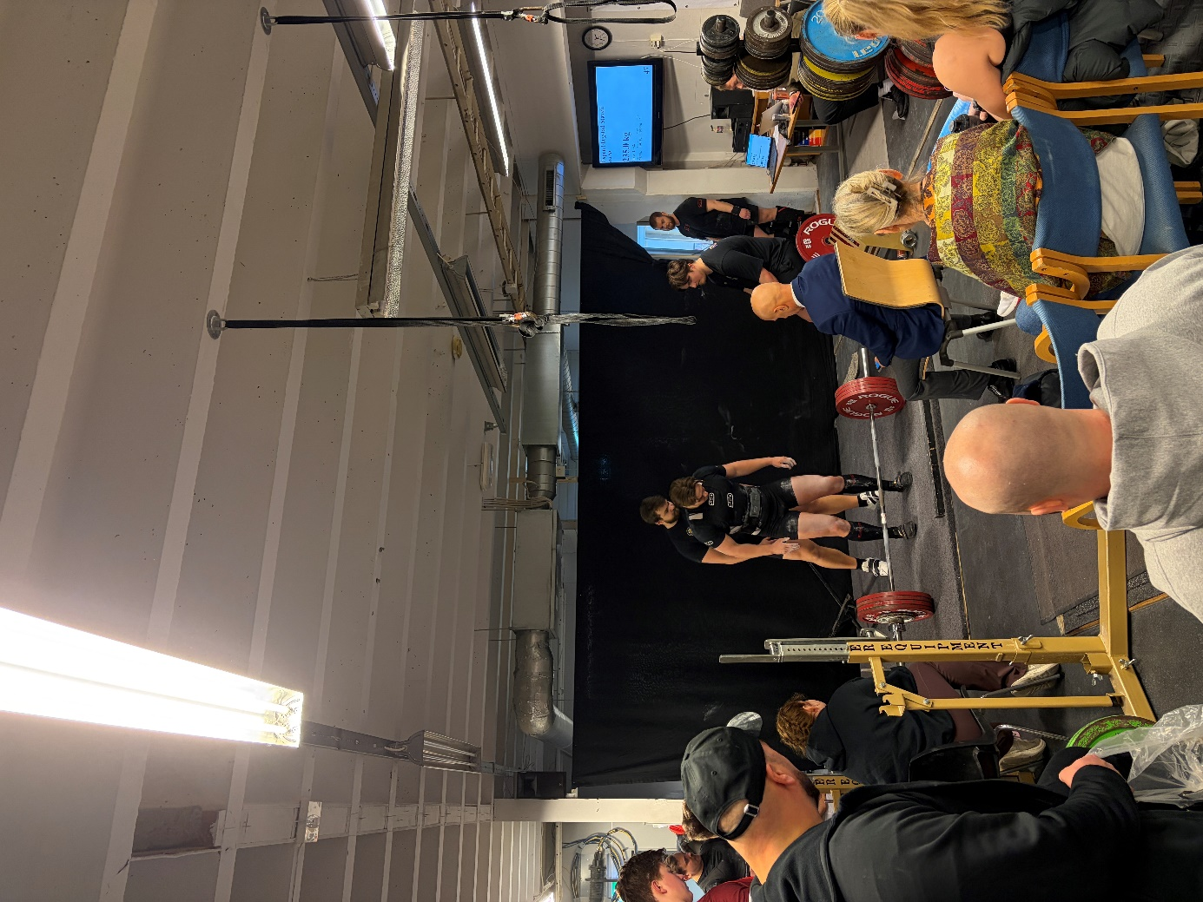
Tirsdag 3. mars arrangerte Oslo politiidrettslag PM i styrkeløft og benkpress. I styrkeløft konkurrerer man i øvelsene knebøy, benkpress og markløft. Arrangementet ble avholdt i Oslo styrkeløftklubb sine lokaler på Frysja. Erfarne styrkeløftere var rekruttert som dommere, plattingmannskap og i sekretariat. Det førte til en knirkefri gjennomføring av stevnet, ledet av Elling Loe.
Totalt 26 utøvere fra elleve ulike politidistrikt/særorgan deltok i mesterskapet i år. Blant deltakerne var det både erfarne utøvere som konkurrer på høyt nasjonalt nivå, og flere som var helt nye til sporten. Dag Rune Stangeland hadde jubileum med sin 20.(!) deltakelse i PM. Dagen bar preg av meget god stemning i lokalet og mange personlige rekorder ble satt.

I tillegg til at det konkurreres i vektklasser regnes det også ut en poengscore basert på kroppsvekt kalt IPF GL-poeng.

Benkpress
I benkpresskonkurransen for kvinner gikk 3. plass til Regine Rongved fra Troms PD som benket 67,5kg (58,05 poeng). Sølvet gikk til Dawn Helga Stewart fra Møre og Romsdal PD som benket 90kg (66,40 poeng), og gullmedaljen gikk til Thea Lindam fra samme politidistrikt som benket 85kg (75,03 poeng).

For herrer tok Johannes Haugan Lyngedal fra Øst PD 3. plass med 170kg (77,55 poeng). Espen Flægstad Staveli som også stilte for Øst PD benket like mange kilo, men med en lavere kroppsvekt tok han sølvmedaljen (81,17 poeng). 1. plass gikk til Elling Loe fra Oslo PD som benket hele 205kg (85,26).

Styrkeløft
I styrkeløft legger man sammen en totalsum av de tre øvelsene. Også her tok Regine Rongved tredjeplass med 315kg (71,29 poeng). Knepent foran henne kom Lea Berle Horne fra Troms PD som løftet 355kg (71,68 poeng). Norges sterkeste politikvinne er i år som i fjor Thea Lindam som løftet hele 397,5kg (92,52 poeng)!

For herrer gikk bronsemedaljen til evigunge Dag Rune Stangeland som representerte Troms PD. Stangeland løftet 780kg (89,20 poeng). På andreplass kom Espen Elvehøi fra Oslo PD med 740kg (95,62 poeng). Foran Espen med knappest mulig margin kom Johannes Haugan Lyngedal med 762,5kg (95,92 poeng). Politidirektørens pokal for 2026 ble således tildelt sistnevnte.

Alt i alt ble det prestert på meget høyt nivå av mange! Se eget vedlegg for fullstendig resultatliste.
Nye politirekorder
Thea Lindam i -63kilosklassen:
- Knebøy: 145kg
- Markløft: 167,5kg
- Total: 397,5kg
Lea Berle Horne i -76kilosklassen:
- Knebøy: 140kg
Elling Loe i 120+:
- Benkpress: 205kg

Se vedlegg for oppdatert oversikt over stående politirekorder.
Mesterskapet ble i år avholdt samtidig med PM i fotball. Banketten ble avholdt på Radisson Blu Plaza. Det var mange deltakere og god stemning. Håper å se både kjente og nye deltakere til neste år.

Johannes Haugan Lyngedal
Grenleder styrkeløft og benkpress
Jessheim 06.03.26

